**Doe mee met de MKB Toegankelijke Route in gemeente Valkenburg aan de Geul**

*Wist u dat in Nederland meer dan 2,5 miljoen mensen leven met een beperking? Door de vergrijzing groeit dit aantal alleen maar.* *Mensen met een beperking willen net als iedereen onafhankelijk en zelfredzaam zijn. We zijn ons er vaak niet van bewust welke drempels zij ervaren. Die zijn soms al met eenvoudige aanpassingen weg te nemen. Bijvoorbeeld met een automatische deur, een breder gangpad, goede verlichting of een stoel met een leuning voor mensen die niet lang kunnen staan. Wilt u dat iedereen zich welkom voelt in uw zaak? Zorg dan dat uw onderneming toegankelijk én goed vindbaar is!*

In Valkenburg aan de Geul hechten we veel waarde aan de toegankelijkheid voor alle inwoners en bezoekers. Daarom werken we samen met MKB-Nederland en Ongehinderd aan de [MKB Toegankelijke Route](https://www.mkbtoegankelijk.nl/routes/) in onze gemeente. We nodigen u van harte uit om met uw zaak deel te nemen aan dit waardevolle initiatief en onderdeel te worden van de route.

*MKB Toegankelijke Routes is onderdeel van het programma MKB Toegankelijk, een initiatief van MKB-Nederland en VNO-NCW, en komt voort uit het het Rijksprogramma ‘Doe onbeperkt mee’ van het ministerie van Volksgezondheid, Welzijn en Sport .*

**Word vindbaar, toegankelijk en inclusief**  
Deelnemende winkels, restaurants, culturele en toeristische attracties worden opgenomen in de landelijke Ongehinderd-app en op de website. Hierdoor kan de groeiende groep mensen met een beperking uw toegankelijke zaak snel en eenvoudig vinden. Doet u ook mee?

**Wat betekent deelname aan de MKB Toegankelijke Route?**

* **Kosteloze toetsing:** De toegankelijkheid van uw zaak wordt gratis beoordeeld door een expert van Ongehinderd.
* **Praktische rapportage:** U ontvangt een rapport met tips en adviezen, gebaseerd op de criteria van het [Nederlands Keurmerk voor Toegankelijkheid.](https://keurmerktoegankelijkheid.nl/)
* **Gratis vermelding:** Uw zaak wordt een jaar lang kosteloos gepresenteerd in de [Ongehinderd-app](https://apps.apple.com/nl/app/ongehinderd/id452972367) en op de [website](https://www.ongehinderd.nl/). Deze app en website hebben al meer dan 400.000 gebruikers en bevatten informatie over ruim 15.000 locaties in bijna 100 gemeenten.
* **Keurmerk:** Als uw zaak het keurmerk brons, zilver of goud behaalt, wordt dit zichtbaar in de Ongehinderd-app en -website. Daarnaast ontvangt u een officiële keurmerksticker voor in uw zaak.

**Verkenners en Ambassadeurs**  
Inwoners met een beperking helpen mee met de ontwikkeling van de MKB Toegankelijke Route. Verkenners bezoeken uw zaak om de toegankelijkheid te beoordelen, wat bijdraagt aan onderzoek maar niet direct zichtbaar wordt in de Ongehinderd-app. Ambassadeurs komen langs om deelname te bespreken, waarna een expert van Ongehinderd langskomt voor een formele toetsing op basis van de criteria van het Nederlands Keurmerk voor Toegankelijkheid.

**Gratis Deelname**  
Dankzij de samenwerking tussen MKB-Nederland, de gemeente en Ongehinderd is deelname aan de MKB Toegankelijke Route geheel kosteloos voor ondernemers. Uw zaak wordt gratis getoetst en een jaar lang gratis gepresenteerd in de Ongehinderd-app en op de website.

**Verlengen**  
Na een jaar krijgt u de mogelijkheid om de vermelding van uw zaak in de Ongehinderd-app en op de website te verlengen voor slechts €50 per jaar (afhankelijk van de grootte van de locatie). Dit aanbod is geheel vrijblijvend; u kunt zelf beslissen of u de verlenging wilt doorzetten. Er zijn geen verplichtingen, en u zit nergens aan vast.

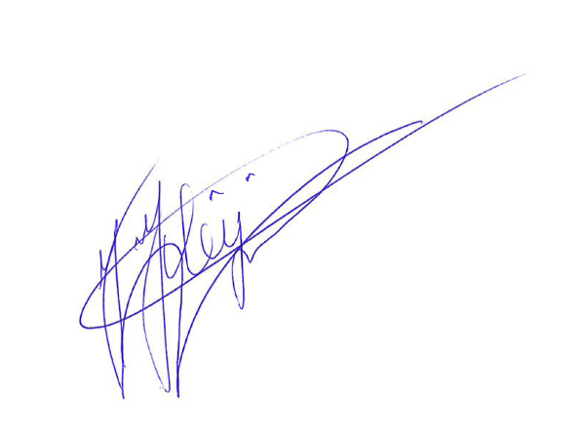**Aanmelden**  
We zetten graag samen een mooie stap naar een toegankelijk en gastvrij Valkenburg aan de Geul voor iedereen. Doet u mee? Meld u snel aan via [mkbtoegankelijk@ongehinderd.nl](mailto:mkbtoegankelijk@ongehinderd.nl).

Met vriendelijke groet,

Jef Kleijnen  
Wethouder WMO/ Ouderen/ Participatiewet

Namens het programma MKB Toegankelijk van MKB-Nederland, VNO-NCW en Ongehinderd